新 书 推 荐

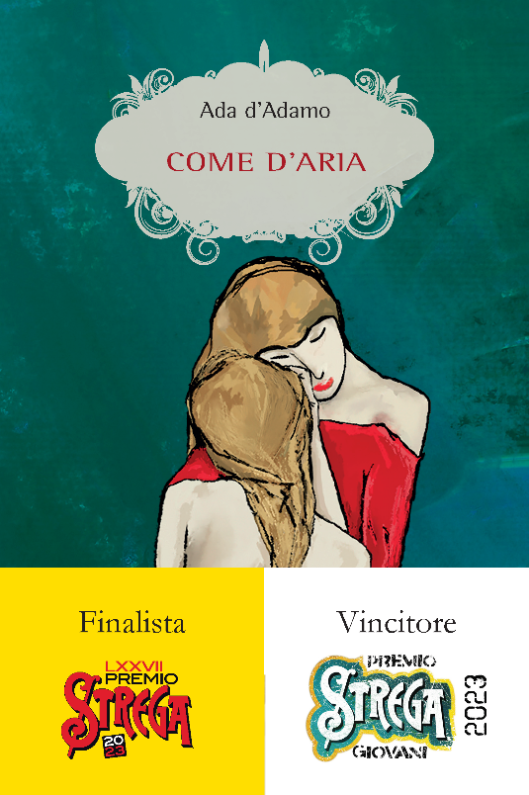
中文书名：《宛如空气》
英文书名：LIKE AIR (COME D’ARIA)
作 者：Ada d’Adamo
出 版 社：Elliott
代理公司：ANA London/ANA/Conor
页 数：144页
出版时间：2023年1月
代理地区：中国大陆、台湾
审读资料：意大利语全稿、英文样章
类 型：文学小说
版权已授：法国、克罗地亚、巴西、德国、西班牙

2023年斯特雷加奖(STREGA PRIZE)最终获奖（2023.07.07）
2023年桥梁奖(THE BRIDGE PRIZE)长名单
2023年弗拉亚诺奖(FLAIANO PRIZE)小说特等奖
2023年蒙德罗意大利文学奖(MONDELLO PRIZE)
2023年坎皮洛奖(CAMPIELLO PRIZE )特别提及
2023年斯特雷加·乔瓦尼奖(STREGA GIOVANI PRIZE)
2023年约翰·范特奖(JOHN FANTE PRIZE)最佳处女作；

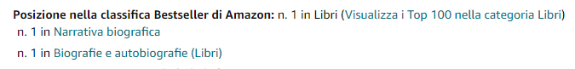
·Amazon Italy与Feltrinelli ibs排行榜双第一，Amazon Iatly全榜第一
·出版2个月内售出1,5000册，5个月内售出2,0000册，截止7月中旬，意大利销量已达4,0000册；
·最终获奖后，每日卖出3500册，一周内热销1,2000册，紧急加印6,0000册；
·截止7月17日，本书已印刷13,0000册，Elliott又收到巨额订单，再次加印9,0000册

内容简介：

达里娅(Daria)是女儿，由于出生时缺乏医学诊断，她的命运就此被打上了不幸的烙印。艾达·德艾达莫(Ada d’Adamo)是母亲，五十多岁那年，她发现自己已经病入膏肓。她将这一意外变成了一个机会，一个直接与女儿交流，并讲述他们的故事的机会。一切都通过艾达和达里娅的身体传达：生活的挣扎、愤怒、秘密，也有意想不到的快乐和无限温柔的时刻。言语穿越时间，在过去和现在不断交织。这是一个具有非凡力量的故事，每一刻都是献给读者的礼物。

“她看不见，对吗？”
“是的，看不见。”
“她能说话吗？”
“不能。”
“她能走路吗？”
“不能。”
“那她一定会魔法！”

“抚养一个残疾的孩子，我就是她的一切。我代替她走路，代替她观察这个世界。我必须乘电梯，因为她不能爬楼梯；我必须开车，因为她不能乘坐公共交通。我成为她的手和眼睛，她的腿和嘴巴。我成为她的大脑和全部。”

这本书讲述了艾达与女儿达里娅的故事。达里娅患有患有严重神经疾病“半叶形全脑发育不全”，导致她出生即瘫痪：没有语言能力，智力严重迟缓，几近全盲。达里娅与艾达，母女两人悲剧交织在一起：艾达罹患上乳腺癌，肿瘤随在全身扩散。艾达的疾病再次剥夺了达里娅本就几近一无所有的人生。小说中，艾达将自己的人生向女儿诉说，尽管女儿永远无法阅读这本书。这是艾达一生的故事，不仅有痛苦，而且还有对生活的深刻追求、紧密的家庭和深厚的友谊关系。当然，痛苦的日子中也有幸福时刻，比如他们在康复区遇到的人：

“他们不浪费时间去悔恨所缺失的，而是紧紧握住所拥有的。他们将自己所拥有的一点点变成更多，幸福也就在日常生活的间隙中绽放。他们的幸福只持续一瞬，但正是这些瞬间使我们能够继续前进。”

作为代理人，我们想说：

我们非常自豪能够代理这样一本尤其特别的书。这个故事是如此独特，轰动整个意大利文学界，掀起轩然大波：艾达·德艾达莫(Ada d’Adamo)所著、获誉无数的《宛如空气》（Come D'aria），该书于今年1月由意大利出版社Elliott出版。艾达·德艾达莫曾是一名芭蕾舞者，16年前，她生下了一个患有严重残疾的女儿达里娅(Daria)，生活天翻地覆。自己也诊断出癌症后，艾达写下了《宛如空气》这本令人震撼又令人解脱的书，作为她给女儿的一封信，记录了自己病情的进展。遗憾的是，我们见证了一位作家的诞生，也陪伴她走向了死亡。这本书美好、温柔、聪明、诚实而苦乐参半。

今年1月份，Elliott紧急出版了《宛如空气》，头两个月便热销15000本，登上意大利小说排行榜第五。今年3月份，作者不幸因病辞世。去世前，她刚刚得知，本书虽然出版还不到两个月，但已经为自己赢得了意大利最重要的文学奖斯特雷加奖(STREGA PRIZE)提名。本书最终进入短名单，成为得票第二高的作品，同时还赢得了斯特雷加·乔瓦尼奖(STREGA GIOVANI PRIZE，由意大利高中生投票选出），蒙德罗意大利文学奖(MONDELLO PRIZE)，并获得了弗拉亚诺奖(FLAIANO PRIZE)和坎皮洛奖(CAMPIELLO PRIZE )特别提名——基本涵盖了意大利全部最重要的文学奖项。本书还获得桥梁奖(THE BRIDGE PRIZE)提名，该奖项由罗马的美国驻意大利大使馆开设，为获奖作品提供英文翻译资助

法语翻译权由Grasset出版社预售拿下，Le Livre de Poche出版社则获得了平装本授权。本书的法语编辑是奥黛丽·斯卡贝尔(Audrey Scarbel)，她出版了包括Umberto Eco和Sandro Veronesi在内的备受赞誉的意大利作家的作品。提及本书，奥黛丽写道：

“整个Grasset都爱上了这本书。我们所有人都被艾达华美的文字所打动，如此纯粹，她的故事也是如此。她看待女儿和她们之间的关系总是公正、真挚、清晰，因此也具有普遍性。我们是琼·狄迪恩(Joan Didion)的《魔幻思维的一年》(The year of Magical Thinking)的法语出版方，阅读《宛如空气》时，我们很难不想到这本书。正如弗朗西斯科·皮科洛在《共和国报》上写道，‘它让痛苦变得可承受...这是一项非常罕见的成就’。作者是一名芭蕾舞者，通过对身体的极具感染力的比较，尤其是对美丽、轻盈和优雅的比较，文本变得更加丰富。通过《宛如空气》，艾达·德艾达莫成功地通过文学实现了所有这些品质——美丽、轻盈、优雅。真是奇迹！”

摘得桂冠！

我们非常振奋，《宛如空气》（Come D'aria）最终赢得了意大利最负盛名的斯特雷加文学奖（相当于英国的布克奖）！这对于整个ANA意义非凡，艾达·德艾达莫(Ada d’Adamo)是我们第一位获得斯特雷加奖的作者（尤其是，本书曾被来自各大出版社的10多位编辑当面拒绝）！

《宛如空气》登顶并保持意大利亚马逊畅销书第一名，Elliott出版社每天卖出3500本，并紧急加印60000册——到目前为止，单论销量，本书已经远远超过去年斯特雷加奖获奖作品。

本书意大利出版编辑洛蕾塔·桑蒂尼(Loretta Santini)表示：

“大伙都说，总有一本书会改变你的整个职业生涯。对我来说，就是这本！”

我们意大利的同事芭芭拉·巴比里(Barbara Barbieri)写道：

“我为这部令人震撼的特别作品感到无比激动，也为这个故事而深深感动：抚养残疾儿童、照顾身体残疾、女性对生活的种种选择。仅仅144页的篇幅中，艾达将芭蕾舞演员的美丽、优雅、自控展现得淋漓尽致，将那难以言表的一一道尽。”

意大利都灵图书展的新任理事安娜莱娜·贝尼尼(Annalena Benini)写道：

“阅读过程中，我理解了艾达的许多故事.......也理解了许多与我息息相关，但我却一无所知的事情。这些微妙真挚的情感只有借助文学才能流露，而作家可以在诸多细节中找到人类共通的情感。《宛如空气》中有一对母女，对于残酷的生活，她们从来没有选择的余地，但仍寻找着独属于自己的完美舞步。达里娅自出生便身陷残疾的影响，艾达一开始也惊愕万分：这与她期待的母女生活大相径庭。书中一切都是如此真诚，甚至讽刺，以至于所有读过这本书的人都会感受到那难以言明的巨大痛苦，但多亏了作者的文笔，一切痛苦都变得可以忍受。满怀挚爱，艾达平静地走向生命的尽头。我一生致力于寻找和发现美，如今终于获得。”

巴西Todavia出版社的编辑马里奥·桑廷·弗鲁久埃莱(Mario Santin Frugiuele)写道：

“《宛如空气》是我近来读过最感人的书之一。优美、清晰、客观的文字，故事逐渐渗透到我们自己的人生中，润物无声，唤醒我们内心深处沉睡的情感。艾达以其作为芭蕾舞演员的超凡才华和细腻手法，生动再现一段充满迷茫、未知和痛苦的经历，转化为一篇洋溢着爱与同理心的故事，超越了个人层面，宽容、母性、悲伤和死亡，这些话题超越了时间与空间，成为最为人性化的赞歌。这本书不仅仅是我们这个时代的瑰宝，它的共鸣更为深远：就像一个芭蕾舞者，轻盈地飞跃、触地，然后消失于空气中——这是人类希望的箴言。这本书深深震撼着我，余音绕梁。”

不仅如此，本书甚至影响着政治话语：意大利议会正展开辩论，援引本书内容，要求加强对残疾儿童和残疾儿童家庭的法律援助。

作者简介：

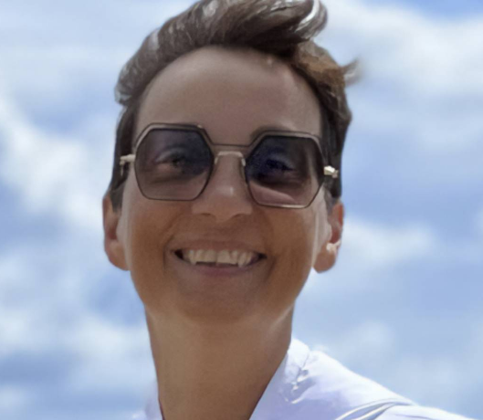
艾达·德艾达莫(Ada d’Adamo)出生于奥尔托纳，就读于意大利国家舞蹈学院，毕业于表演艺术学科。她一生都在观察身体，分析当代艺术场景中运动中的身体的本质，她在各种关于舞蹈和戏剧的文章中传达了这一知识。LIKE AIR (COME D’ARIA)是她的第一部小说，2023年获得斯特雷加奖提名——几天后，艾达在罗马的家中去世。

媒体评价：

“《宛如空气》是一部深入读者心灵的小说。这位作家用精确而无情的语言支撑起了如此激烈的情感。你轻而易举地就能踏入这本书，但你却会因这本书而永久改变。书页中蕴含着如此丰富的生命力，让我们感到屏息。”
——埃莱娜·斯坦卡内利，斯特雷加奖(STREGA PRIZE)颁奖词节选

“一本杰出的书。一段母亲和女儿之间的美妙对话……这样的故事属于每个人。这是一份礼物：我们拿到这本书，对作者说谢谢，并微笑。
——康西塔·德·格雷戈里奥，《共和报》( LA REPUBBLICA)

“最极端的情况下，文学‘服务’于作者和读者……这是对抗痛苦的好策略。但一本关于痛苦的书成功之处在于它也是一本充满幸福的书。当你读到第一页时，你就会明白《宛如空气》是一本散发着幸福的书。”
——保罗·迪·斯特法诺，《晚邮报》(CORRIERE DELLA SERA)

感谢您的阅读！
请将反馈信息发至：版权负责人
Email：Rights@nurnberg.com.cn
安德鲁·纳伯格联合国际有限公司北京代表处
北京市海淀区中关村大街甲59号中国人民大学文化大厦1705室, 邮编：100872
电话：010-82504106, 传真：010-82504200
公司网址：http://www.nurnberg.com.cn
书目下载：http://www.nurnberg.com.cn/booklist_zh/list.aspx
书讯浏览：http://www.nurnberg.com.cn/book/book.aspx
视频推荐：http://www.nurnberg.com.cn/video/video.aspx
豆瓣小站：http://site.douban.com/110577/
新浪微博：安德鲁纳伯格公司的微博_微博 (weibo.com)
微信订阅号：ANABJ2002


